圖四之一、袋地
（本原則第八條第一款）

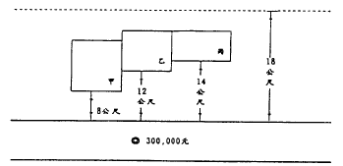

例：甲、宗地為袋地，距離臨街線深度為8公尺，袋地指數為80%，本宗土地每平方公尺單價列式計算如下：
300,000×80%=240,000
乙、宗地為袋地，距離臨街線深度為12公尺，袋地指數為70%，本宗土地每平方公尺單價列式計算如下：
300,000×70%=210,000
丙、宗地為袋地，距離臨街線深度為14公尺，袋地指數為60%，本宗土地每平方公尺單價列式計算如下：
300,000×60%=180,000

